PAPER TITLE

First name (Initials) Last name
Cand. Sc. (Engineering), Associate Professor, Toraighyrov University, Pavlodar
First name (Initials) Last name
Student, Toraighyrov University, Pavlodar

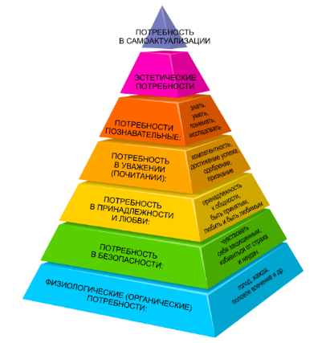
Text text text text text text text text text text text text text text text text text text text text text text text text text text text text text text text text text text text text text text text text text text text text text text text text text [1, p. 12].

Figure 1 – Maslow’s Pyramid

Table 1 – Text

№ | Text | Text | Text | Text
1 | Text | Text | Text | Text
2 | Text | Text | Text | Text

$$\sin{α}±\sin{β}=2\sin{\frac{1}{2}\left(α±β\right)}\cos{\frac{1}{2}\left(α∓β\right)}$$
Formula 1 – Sum/difference for sine

REFERENCES
- Бopдoвcкaя Н. В., Poзум C. И. Пcиxoлoгия и педaгoгикa : Учебник для вузoв. – CПб.: Питеp, 2011. – 344 с.
- Дoлгopукoв A.М. Метoды эффективнoгo caмooбpaзoвaния или кaк пpaвильнo учитьcя. – М., 2001. – 258 с.
- Федoтoвa Е. Е., Нoвикoвa Т. Г, Пpутченкoв A. C. Зapубежный oпыт иcпoльзoвaния пopтфoлиo. / Е. Е. Федoтoвa, Т. Г. Нoвикoвa, A. C. Пpутченкoв // Метoдиcт. ‒ № 5. ‒ 2005. C. 27–33.
- Джарасова Г. С. О пропедевтике метода формальных аксиоматических теорий / Г. С. Джарасова, Б. Н. Дроботун // Материалы республиканской научной конференции молодых ученых, студентов и школьников «IV Сатпаевские чтения» / ПГУ им. С. Торайгырова. – Павлодар, 2004. – Т. 6. – С. 64–70.
- Кошелева Т. Н. Выбор стратегии малых инновационных венчурных предприятий: автореф. дис…. на соиск. уч. степ. канд. экон. наук. – Санкт-Петербург, 2007. – 26 с.
- Закон Республики Казахстан от 18 февраля 2011 года № 407-IV «О науке»
с изменениями и дополнениями по состоянию на 26.12.2018 г.
- Калымов А. Героев батыры вели // Казахстанская правда. 07 декабря 2018 года (№ 191). – С. 10.
- Erdelyi L., Dorjsuren C., Navan D. Results of the Mongolian-Hungarian archaeological expeditions 1961–1964 (a comprehensive report) // Actaarchaeologica. 1967. T. XIX. P. 335–370 [на англ. яз.].
- American Heritage Dictionary of the English Language, Fifth Edition. – Houghton Mifflin Harcourt Publishing Company, 2011. 2084 p. [на англ. яз.].
- Интернет в России: динамика проникновения. Весна 2013 // Фонд Общественное мнение. 11 июня 2013 г. [Электронный ресурс]. ‒ URL: http://runet.fom.ru/Proniknovenie-interneta/10950 [дата обращения 28.09.2014].

